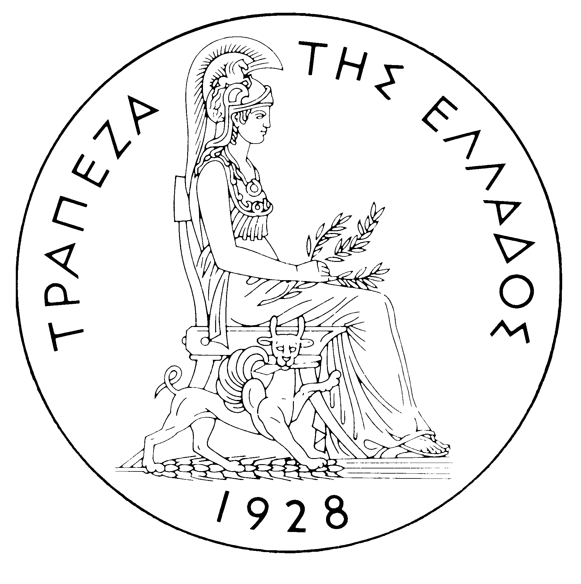
ΤΡΑΠΕΖΑ ΤΗΣ ΕΛΛΑΔΟΣ
Δελτίο Τύπου

Αθήνα, 6 Ιουλίου 2006

Θέμα: Συνάντηση στην Τράπεζα της Ελλάδος για θέματα του ενιαίου χώρου πληρωμών σε ευρώ

Συνάντηση με θέμα την προετοιμασία για τη δημιουργία του Ενιαίου Χώρου Πληρωμών σε Ευρώ (Single Euro Payments Area – SEPA), διοργάνωσε η Τράπεζα της Ελλάδος, σήμερα 6 Ιουλίου 2006, με τη συμμετοχή εκπροσώπων της Ελληνικής Ένωσης Τραπεζών και ιδιωτικών φορέων. Τη συζήτηση συντόνισαν ο Υποδιοικητής της Τράπεζας της Ελλάδος κ. Π. Θωμόπουλος και ο Γενικός Γραμματέας της Ελληνικής Ένωσης Τραπεζών κ. Χ. Γκόρτσος.
Ο κ. Θωμόπουλος υπογράμμισε την ανάγκη προώθησης της χρήσης των «πανευρωπαϊκών προδιαγραφών» μέσων πληρωμής SEPA (εντολές πληρωμής, άμεσες χρεώσεις και κάρτες), η οποία θα έχει ως αποτέλεσμα την ενίσχυση της χρήσης των ηλεκτρονικών πληρωμών και τη δημιουργία οικονομιών κλίμακας. Το γεγονός αυτό, σε συνδυασμό με τον ανταγωνισμό, αναμένεται να οδηγήσει σε χαμηλότερη τιμολόγηση των εν λόγω μέσων πληρωμής σε όφελος τόσο των καταναλωτών όσο και των επιχειρήσεων. Επίσης, υπογράμμισε ότι τα μέσα αυτά θα διευκολύνουν τους συναλλασσόμενους, π.χ. μείωση του χρόνου αναμονής σε σειρές στα γκισέ των τραπεζών, γιατί θα είναι «φιλικά» στον χρήστη. Τόνισε δε ότι η χρήση των εν λόγω μέσων πληρωμής στη χώρα μας, με βάση τον αριθμό συναλλαγών ανά κάτοικο, ευρίσκεται στο κατώτατο επίπεδο σε σχέση με τα υπόλοιπα κράτη μέλη της Ευρωπαϊκής Ένωσης και επεσήμανε την άμεση ανάγκη για διεύρυνση της χρήσης των συστημάτων και μέσων πληρωμής που σήμερα διαθέτει το τραπεζικό σύστημα.
Στη συνάντηση παρουσιάσθηκαν, επίσης, οι τελευταίες εξελίξεις στα θέματα του Ενιαίου Χώρου Πληρωμών, ο οποίος υλοποιείται στη βάση της αυτορρύθμισης του ευρωπαϊκού τραπεζικού τομέα υπό την επίβλεψη του Ευρωπαϊκού Συστήματος Κεντρικών Τραπεζών και των κοινοτικών οργάνων. Αποφασίστηκε μάλιστα η επίσπευση των διαδικασιών προετοιμασίας μετάβασης στο νέο καθεστώς πληρωμών σε ευρώ, με σκοπό τον συντονισμό των ενεργειών των φορέων, ώστε η μετάβαση να γίνει αποτελεσματικά και εντός του προβλεπόμενου, σε επίπεδο Ευρωπαϊκής Ένωσης, χρονοδιαγράμματος από τον Ιανουάριο του 2008 έως το 2010.

